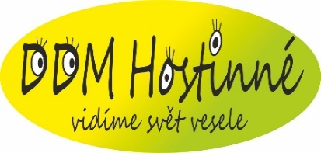
ŠKOLNÍ KLUB
Ve školním roce 2019/2020 opět otevíráme ŠKOLNÍ KLUB pro žáky 1. až 9. tříd při ZUŠ v Hostinném, kteří nejsou přihlášeni k pravidelné docházce do školní družiny. Jeho kapacita (max. 49 dětí) je stanovena Krajským úřadem v Hradci Králové a grantem, který jsme získali od Ministerstva práce a sociálních věcí. Školní klub organizuje svoji pravidelnou činnost každý pracovní den od 11:30 do 16:30 hodin v prostorách DDM.
Děti mohou samovolně do školního klubu přicházet a odcházet. Ve školním klubu mají děti k dispozici hernu s elektronickým basketbalem, stolním fotbalem a air hokejem, klubovnu U slunce, kde si mohou psát domácí úkoly a hrát deskové hry, dále učebnu PC a učebnu pohybových aktivit. Zde mohou cvičit, hrát vybíjenou či jiné míčové hry. Součástí činnosti klubu budou též menší výtvarné dílničky. Za příznivého počasí budou moci děti pod dohledem vedoucího klubu trávit odpoledne na hřišti u DDM nebo na víceúčelovém hřišti za sportovní halou. Registrační poplatek školního klubu činí měsíčně 100 Kč (tzn. 1000 Kč na celý školní rok).
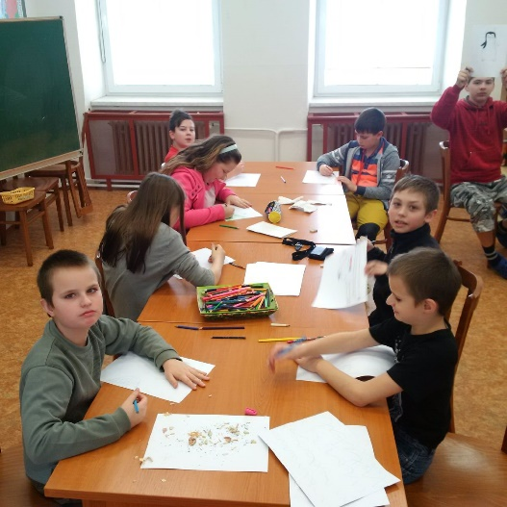
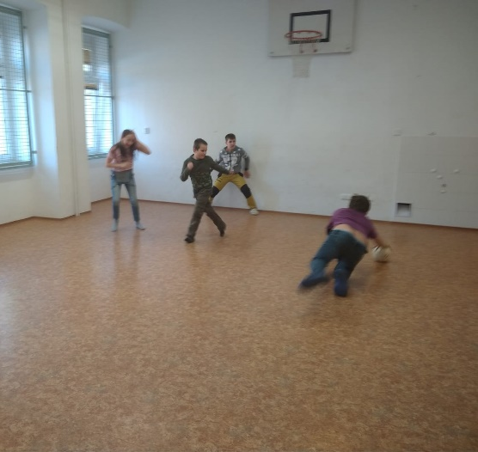
Přihlášky do školního klubu si vyzvedněte v kanceláři DDM a přineste nejpozději do 25. 10. 2019. Platbu za školní klub je nutno uhradit převodem na účet do 15. listopadu 2019 na základě zaslaného variabilního symbolu. Částka je stanovena na celý školní rok a je nevratná! Výjimkou je pouze vážný zdravotní stav dítěte a změna bydliště.
